* Middleware
* Middleware개념

분산 컴퓨팅 환경에서 Application이나 데이터베이스, 운영체제, 네트워크 통신 계층 사이에 위치하여 통신을 담당하는 소프트웨어

* Middleware분류

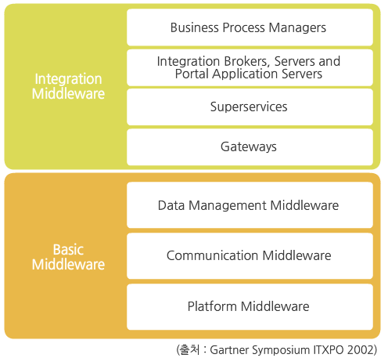

* **Basic Middleware**

1. Data Management Middleware

SQL, API 등을 통해 원격지 DBMS 또는 파일을 Access

1. Communication Middleware

분산된 응용 프로그램들의 각 Component들간에 통신을 담당하는 Middleware로 RPC(Remote Procedure Call), MQ(Message Queue) 등을 통해 원격지의 응용프로그램을 호출하거나 메시지 송/수신 등을 담당. RPC는 Tightly Coupled, MQ는 Loosely Coupled 방식을 사용

1. Platform Middleware

Platform Middleware는 응용프로그램의 실행을 관리하기 위한 Middleware로, Data Source에 대한 Transaction관리, Session관리, 부하분산, Naming Service등을 담당. WAS, TP Monitor가 해당 된다.

* **Integration Middleware**

1. EAI (Enterprise Application Integration)

특정 환경에 맞추어 구성된 Application, 그리고 Business Application들이 서로 이해할 수 있는 포맷과 내용으로 표현된 Business정보를 교환하는 것을 가능하게 하는 기술과 프로세스의 조합

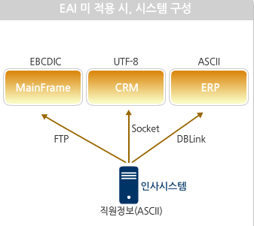EAI 미 적용 시

인사시스템과 M/F 들은 서로 다른 Character Encoding 으로 관리되고 있으며, 이들이 주로 사용하는 타 시스템 연계 방식 역시, FTP, Socket, DB Link 등 다양하다고 가정한다면, 인사시스템은 서로 다른 3개의 시스템과 서로 다른 프로토콜, 코드관리 프로그램, Business Logic등을 처리하기 위한 프로그램이 다양하게 존재해야 한다.

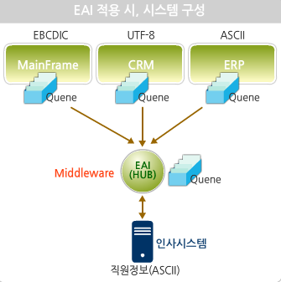

EAI 적용 시

각 시스템들은 자신들이 관리하는 Character Encoding Type으로 단지 EAI를 통한 방식으로 통신을 수행하면 되고, EAI에서는 Code Conversion과 서로 다른 시스템과의 Routing 등을 수행하게 되며, 필요 시에는 송/수신하는 데이터에 추가적인 정보를 포함시키거나 원래의 데이터를 잘개 나누어 시스템에 전송을 해주는 기능을 수행해 줄 수 있다.

EAI를 도입하게 되면 일관된 I/F 를 관리할 수 있도록 하며, 시스템간 연계를 보다 단순하게 수행할 수 있는 메커니즘을 제공해 줄 수 있다.

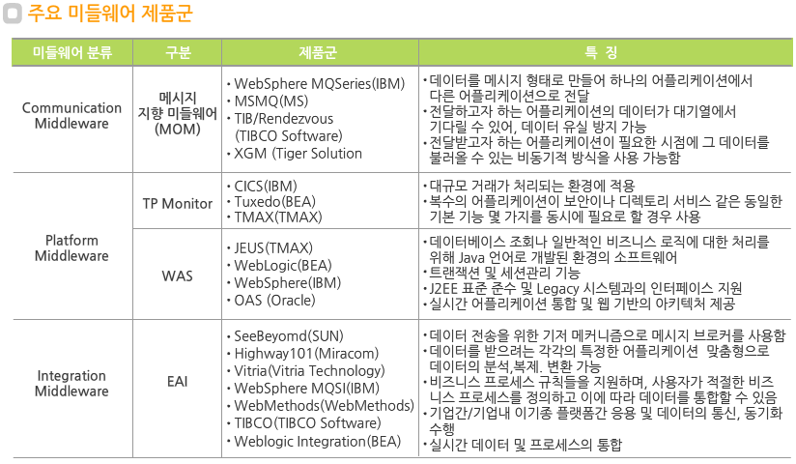

* Middleware 주요 기능

Middleware는 대용량 데이터 처리 시, 성능 보장, 부하 분산 조절, 데이터 보안, 데이터 정합성 보장 등의 역할을 수행 함

1. 대용량 데이터 처리

▶데이터 정합성 보장 ▶데이터 처리 성능 보장 ▶데이터 보안

1. 분산 데이터 처리

▶분산 데이터간 정합성 보장(XA, 2PC(Two Phase Commit)) ▶데이터 처리 성능 보장 ▶데이터 보안

1. 시스템간 데이터 연계

▶ 시스템간 데이터 연계 표준화 ▶시스템간 데이터 변환 전송 ▶ 시스템간 데이터 가공 전송

